Plans de gestion des sites LIFE Elia

UG:SEL202 - Circuit: 70.149: pylône 36 au 41
Nom complet de l’UG: AUVELAIS/GERPINNES/HANZINELLE/NEUVILLE 70KV LI

Action LIFE: Fauche : 4 polygone(s) (0.85, 0.19, 0.03, 0.09 ha)
Autres actions LIFE sous cette/ces portée(s): Lisière; Lisière restaurée; Mare

Commune(s): Aiseau-Presles

Triage(s) DNF concerné(s): Fleurus (BREYNE Fabrice - GSM: 0479/671526)

Cantonnement(s) DNF concerné(s):NIVELLES (067/88.42.90)
Info actualisées sur Le portail environnement de Wallonie

Gestionnaire (+ Propriétaire):
ID | Gestionnaire | Propriétaires
MD_479 | Elia | Commune D’Aiseau-Presles
MD_346 | Elia | Carbonnelle, Lucie Marie
MD_347 | Elia | Commune D Aiseau-Presles
MD_348 | Elia | Commune D Aiseau-Presles
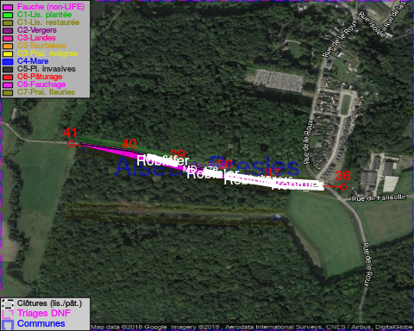

ATTENTION: PRESENCE D’UNE PLANTE INVASIVE: Robinier!!, #ATTENTION: PRESENCE D’UNE PLANTE INVASIVE: Robinier!!, #ATTENTION: PRESENCE D’UNE PLANTE INVASIVE: Robinier!!, #ATTENTION: PRESENCE D’UNE PLANTE INVASIVE: Robinier!!

GESTION:

Objectif à long terme :

Pas d’objectif écologique mais conserver l’habitat herbeux.

Détail par portée
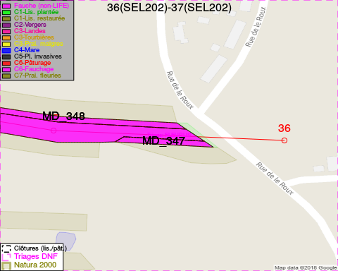
Adresse propriétaire:
- [MD_479] Commune D'Aiseau-Presles: Na Na
- [MD_346] Carbonnelle, Lucie Marie: Boulevard Joseph Tirou 33/062 Charleroi
- [MD_347] Commune D Aiseau-Presles: R President Jhon Kennedy 150 Aiseau-Presles
- [MD_348] Commune D Aiseau-Presles: R President Jhon Kennedy 150 Aiseau-Presles
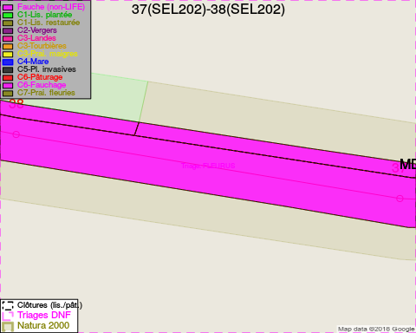
Adresse propriétaire:
- [MD_479] Commune D'Aiseau-Presles: Na Na
- [MD_346] Carbonnelle, Lucie Marie: Boulevard Joseph Tirou 33/062 Charleroi
- [MD_347] Commune D Aiseau-Presles: R President Jhon Kennedy 150 Aiseau-Presles
- [MD_348] Commune D Aiseau-Presles: R President Jhon Kennedy 150 Aiseau-Presles
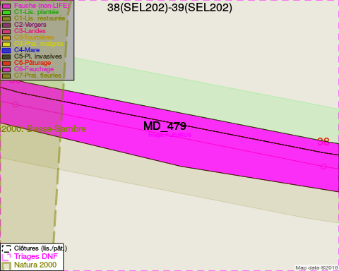
Adresse propriétaire:
- [MD_479] Commune D'Aiseau-Presles: Na Na
- [MD_346] Carbonnelle, Lucie Marie: Boulevard Joseph Tirou 33/062 Charleroi
- [MD_347] Commune D Aiseau-Presles: R President Jhon Kennedy 150 Aiseau-Presles
- [MD_348] Commune D Aiseau-Presles: R President Jhon Kennedy 150 Aiseau-Presles
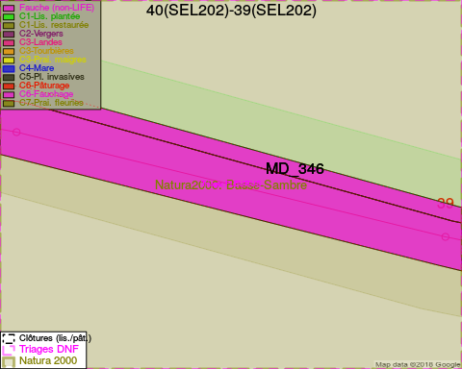
Adresse propriétaire:
- [MD_479] Commune D'Aiseau-Presles: Na Na
- [MD_346] Carbonnelle, Lucie Marie: Boulevard Joseph Tirou 33/062 Charleroi
- [MD_347] Commune D Aiseau-Presles: R President Jhon Kennedy 150 Aiseau-Presles
- [MD_348] Commune D Aiseau-Presles: R President Jhon Kennedy 150 Aiseau-Presles
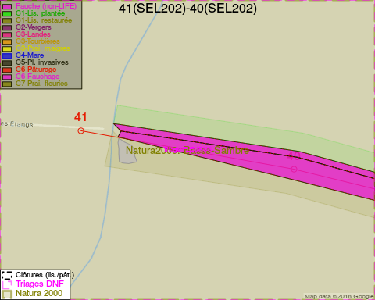
Adresse propriétaire:
- [MD_479] Commune D'Aiseau-Presles: Na Na
- [MD_346] Carbonnelle, Lucie Marie: Boulevard Joseph Tirou 33/062 Charleroi
- [MD_347] Commune D Aiseau-Presles: R President Jhon Kennedy 150 Aiseau-Presles
- [MD_348] Commune D Aiseau-Presles: R President Jhon Kennedy 150 Aiseau-Presles

Document réalisé le 08/05/2018

